**Завдання ІІІ (міського) етапу учнівської олімпіади**

**з інформаційних технологій у номінації «Веб-програмування»**

**у 2018/2019 навчальному році (всі класи)**

Для всіх класів завдання одне. Створити макет сайту відповідно технічного завдання «замовників», які детально описали вигляд потрібного їм макету. Можна обрати елементи, які будуть створені і зорієнтуватись скільки приблизно балів буде набрано.

Замовники описали побажання для створення *односторінкового* сайту, що присвячений котеджу для відпочинку в Карпатах. Загальні побажання стосуються зелено-фіолетової кольорової гами сайту. Тексти, зображення та відео замовники планують самостійно додавати на сайт, тому завдання розробника полягає лише у створенні макету цього сайту. Розробник може обрати шрифт, колір тла та висоту кожного блоку, вирівнювання — для блоків 2–7. Усі логічні блоки займають центральну частину екрана. Замовники висловили побажання додати до одного з логічних блоків *параллакс-ефект:* щоб фонове зображення, що перебуває у перспективі, рухалось повільніше ніж елементи переднього плану.

1. **Верхня частина сайту** містить *заголовок*, нижче має бути *підзаголовок*. Цей блок повинен займати всю ширину екрану, заголовок і підзаголовок вирівняно по центру та відображено на прозорому полотні, вони контрастні до тла, поданого зображенням. Назва сторінки *«Котедж Карпати»*, знак заголовка вкладення (favoriteicon) на вибір розробника.

*Приклад від замовників:*

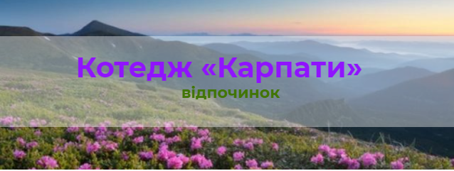

1. **Блок навігації** (меню переходу) між логічними частинами сайту розташувати під блоком заголовків. Меню розміщене горизонтально, має такі пункти: *котедж,сервіс, галерея, контакти*. Пункти меню повинні бути активними повністю (тобто посиланням є не тільки текст, а вся комірка), при наведенні вказівника миші комірка змінює колір. При натисканні на певний пункт меню здійснюється перехід на відповідну логічну частину сайту. Також для зручної навігації у правому нижньому куті потрібно постійно відображати *напівпрозору кнопку «Вгору»* для можливості переходу у верхню частину сайту з будь-якого місця сторінки. Пункти меню постійно відображено на екрані.

*Приклад від замовників:*

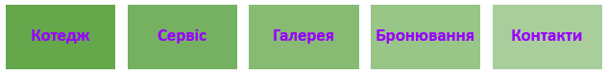

1. **Блок «Котедж»** буде містити назву та загальну інформаціюпро котедж. Розробники хочуть щоб сайт був максимально простим. Особливість цього блоку полягає в тому, що як усталено на сайті потрібно відображати лише 4 рядки тексту та кнопку *«Детальніше».* Коли користувач натискає кнопку «Детальніше», інформація розгортається до повного вигляду, а кнопка «Детальніше» змінюється на кнопку*«Згорнути»* для повернення до попереднього вигляду. Примітка: назви кнопок замовники ще узгоджують, тому потрібно використати такі назви: «Кнопка1», «Кнопка2», … Логічний потрібно блок виділити рамкою і кольором тла.

*Приклад від замовників:*

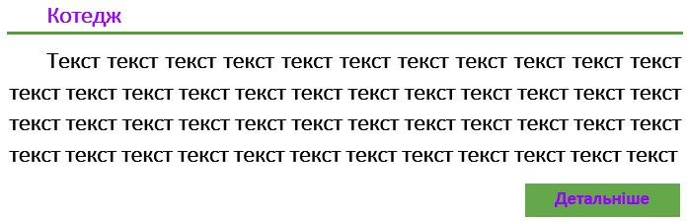

1. **Блок «Сервіс»** містить інформацію про 12 послуг, що пропонують для відпочинку, записаних у три стовпці. Ця інформацію ще узгоджують, але розробники створюють приклади у вигляді списку з піктограмами.

*Приклад від замовників:*

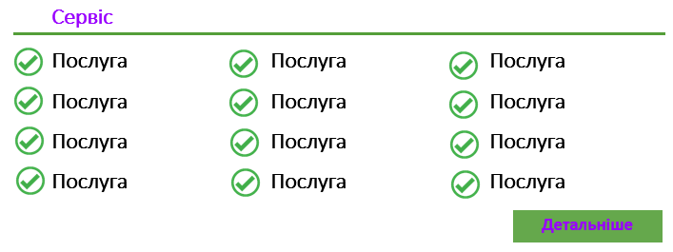

1. **Блок «Галерея»** буде містити фото та відео з відпочинку у котеджі. Розробникам варто створити по 3 приклади відображення для фото і відео. Блок займає центральну частину сайту на розсуд розробника.
2. **Блок «Контакти»** містить контактні дані: електронна адреса, телефон, адресу, форму для зв’язку з адміністратором (поля – ім’я, номер телефону, електронна адреса, текстове поле, кнопка відправки). Блок займає центральну частину сайту на розсуд розробника.
3. **Нижня частина сайту** містить інформацію про *авторські права, поточну дату й час*, *піктограми з посиланнями на сторінки котеджу у соціальних мережах.* Блок займає всю ширину..

*Приклад від замовників:*



**Критерії оцінювання**

|  |  |
| --- | --- |
| **Критерії** | **Бали** |
| Єдиний стиль сайту згідно із завданням | **10** |
| **Ралізаціяпараллакс-ефекту** | **15** |
| Заголовок сайту згідно з завданням + Favicon (favoriteicon, знак заголовка вкладення) згідно із завданням | **10** |
| **Реалізація навігації**  Блок навігації:  Навігація по сайту згідно із завданням– 10 балів  Оформлення навігації згідно завдання – 10 балів  Кнопка «Вгору»– 5 балів | **25** |
| **Реалізація блоку «Котедж»** (виконана за допомогою CSS, jquery,JavaScript):  Оформлення блоку без додавання кнопки і можливості розгортання – 10 балів  Реалізація приховання тексту, прибирання смуги прокрутки та додавання працюючої кнопки – 20 балів | **30** |
| **Реалізація блоку«Сервіс»** | **10** |
| **Реалізація блоку «Галерея»**  10 балів (додано статичні зображення, встановлено вирівнювання, наявні відступи, налаштовані розміри, додані підписи)  **+Додаткові бали за реалізацію динаміки**(бали додаються до балів за реалізацію блоку «Галерея»)   * *Збільшення зображень при наведенні вказівника миші:* виконана за допомогою CSS, jquery –5 бали, виконана за допомогою JavaScript – 10 бали; * *Слайдер– автоматична демонстрація зображень:* виконана за допомогою CSS, jquery – 6 бали виконана за допомогою JavaScript – 12 балів * *Анімація* (не мається на увазі рухомий рядок –marquee): створена за допомогою графічного редактора (gif) – 7 балів, виконана за допомогою CSS – 10 балів, виконана за допомогою JavaScript – 13 балів. | **10+ 35 (максимум)** |
| **Реалізація блоку «Контакти»**  Оформлення блоку – 10 балів  Додавання форми – 5 балів | **15** |
| **Реалізація блокунижньої частини сайту**  Оформлення блоку – 10 балів  Додавання дати і часу – 10 балів | **20** |
| Адаптивність до мобільного пристрою (1280 х720 та 768х1024) | **10** |
| Всього |  |